Nhằm tạo điều kiện cho học sinh mở rộng hiểu biết và học tập thông qua thực tiễn, vừa qua, trường THCS An Tiến đã tổ chức chuyến trải nghiệm đầy ý nghĩa tại Bảo tàng Lịch sử Quân sự Việt Nam và Làng Văn hóa – Du lịch các Dân tộc Việt Nam. Chương trình đã thu hút sự tham gia đông đủ và nhiệt tình của các em học sinh.
Tại Bảo tàng Lịch sử Quân sự, học sinh được tận mắt quan sát những hiện vật, hình ảnh và tư liệu quý giá gắn liền với các cuộc kháng chiến của dân tộc. Những chiếc xe tăng, máy bay, vũ khí, cùng những câu chuyện về lòng dũng cảm của các anh hùng liệt sĩ đã giúp các em hiểu hơn về truyền thống đấu tranh bảo vệ Tổ quốc. Nhiều em bày tỏ sự xúc động và tự hào khi lần đầu tiên được tiếp cận với những trang lịch sử sống động như vậy.
Tiếp đó, tại Làng Văn hóa – Du lịch các Dân tộc Việt Nam, các em được tìm hiểu đời sống, phong tục, trang phục, kiến trúc và văn hóa của nhiều dân tộc anh em trên khắp đất nước. Việc được bước vào những ngôi nhà truyền thống, xem hiện vật và giao lưu với nghệ nhân đã mang đến cho học sinh trải nghiệm chân thực và phong phú. Qua đó, các em thêm yêu quý sự đa dạng văn hóa và ý thức hơn trong việc giữ gìn bản sắc dân tộc.
Chuyến trải nghiệm không chỉ giúp học sinh mở rộng kiến thức ngoài sách vở mà còn rèn luyện kỹ năng quan sát, giao tiếp, làm việc nhóm và ứng xử nơi công cộng. Đây là hoạt động thiết thực, bổ ích, góp phần bồi dưỡng lòng tự hào dân tộc, ý thức bảo tồn văn hóa và tình yêu quê hương đất nước cho các em.
Chương trình kết thúc trong không khí vui tươi, hào hứng, để lại nhiều kỷ niệm đẹp và bài học ý nghĩa đối với mỗi học sinh. Nhà trường sẽ tiếp tục duy trì và mở rộng các hoạt động trải nghiệm nhằm mang đến cho học sinh những giờ học sống động, thiết thực và đầy cảm hứng.
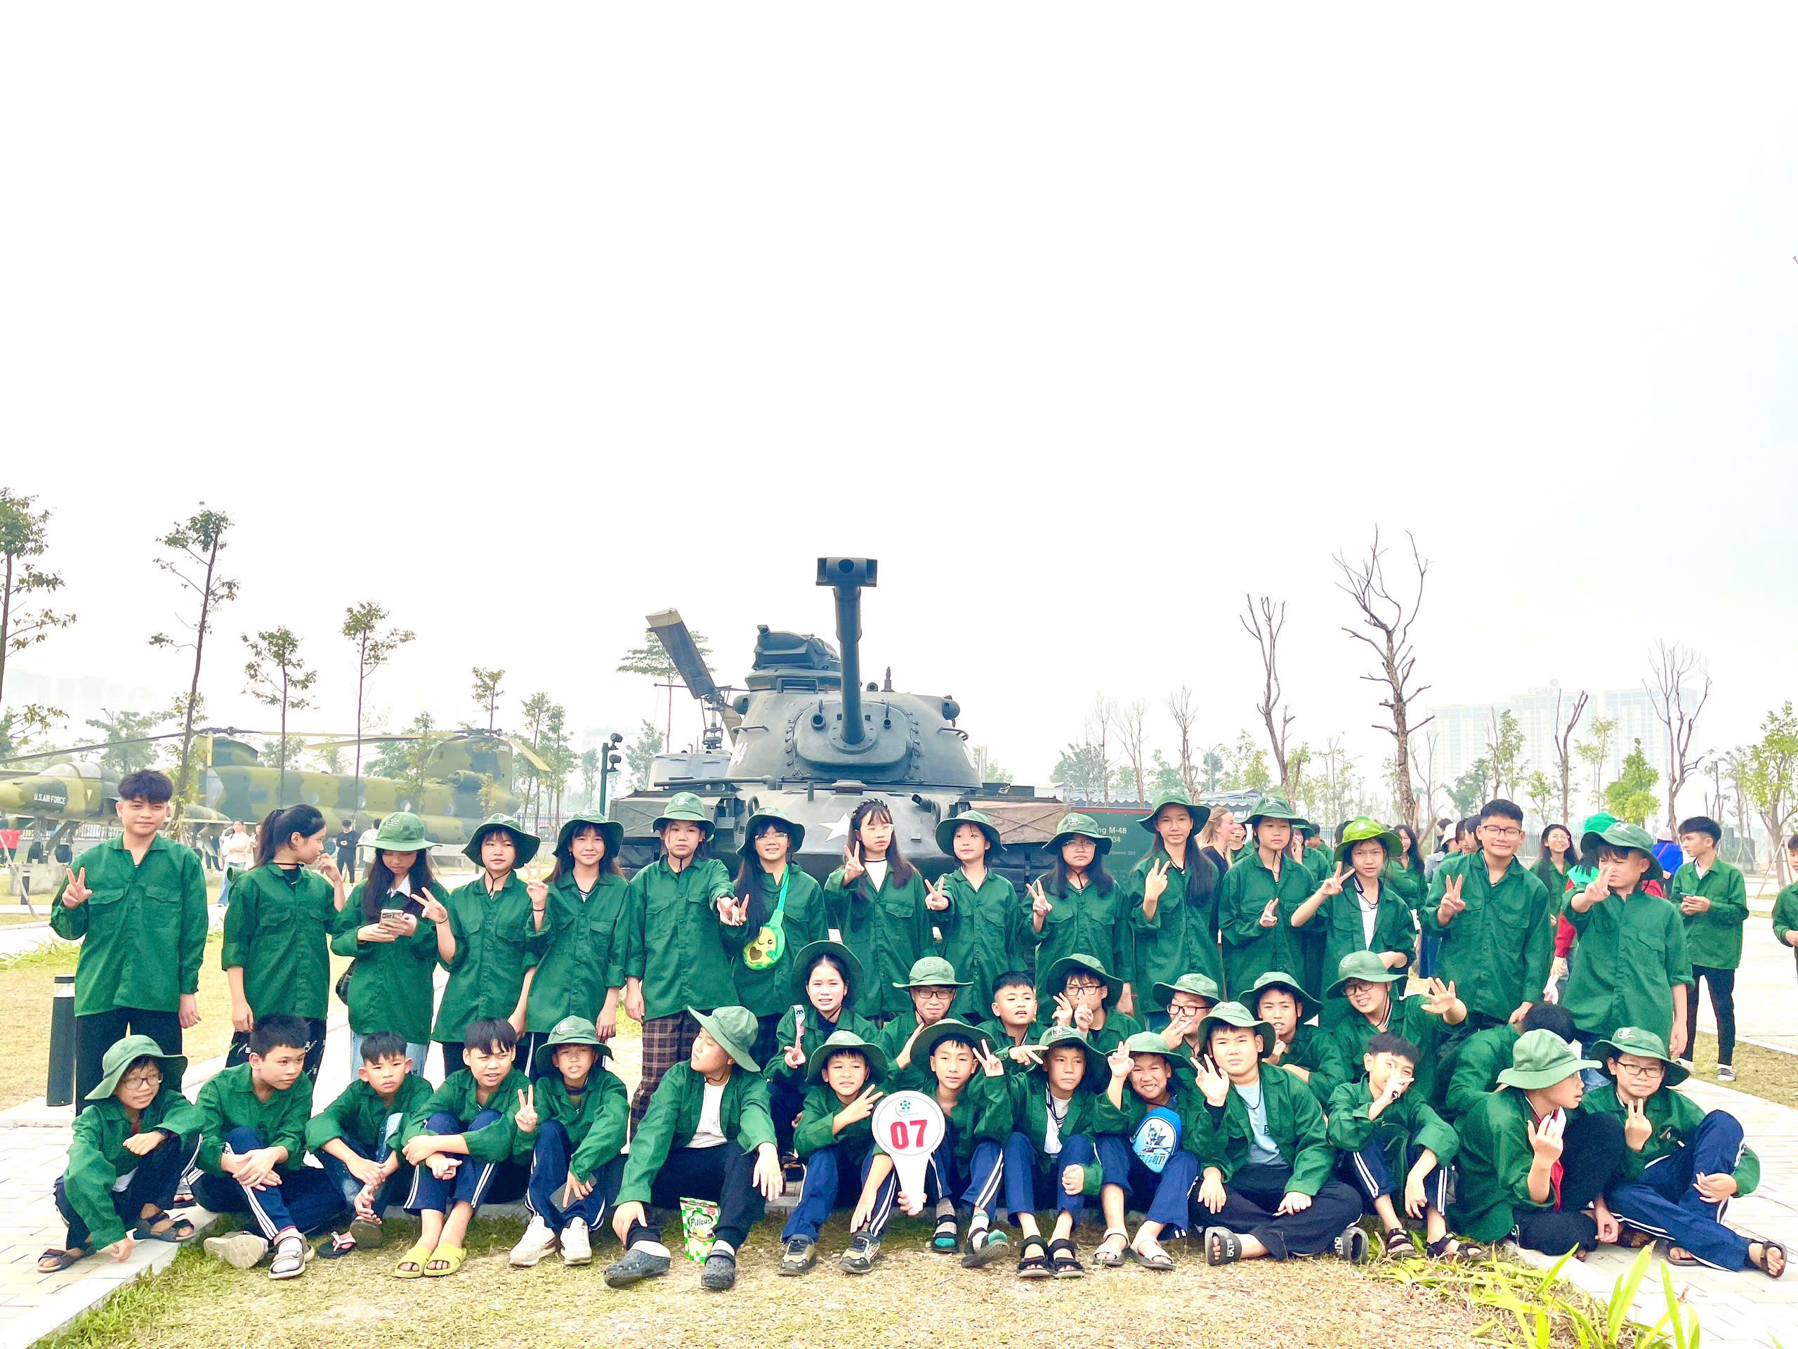
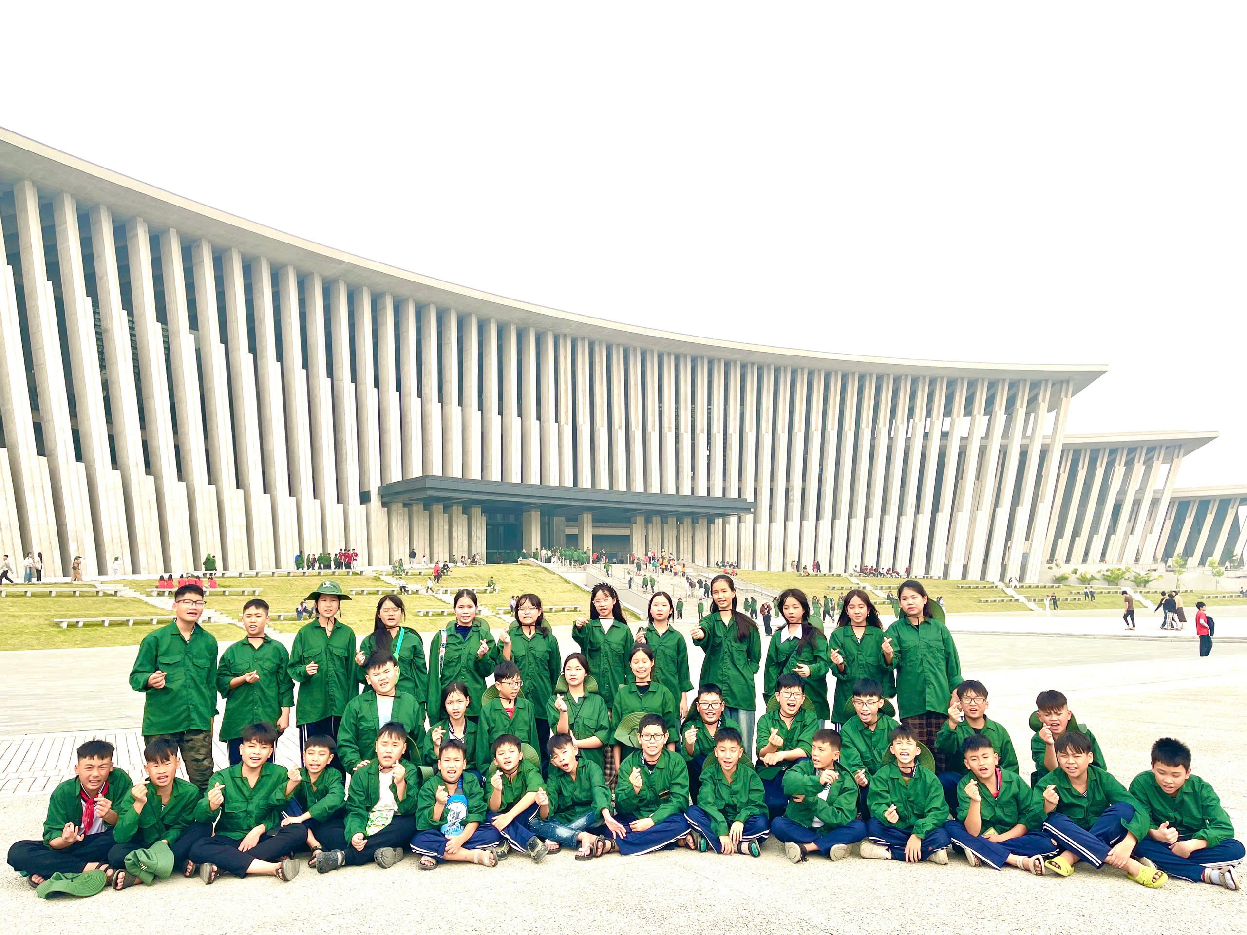

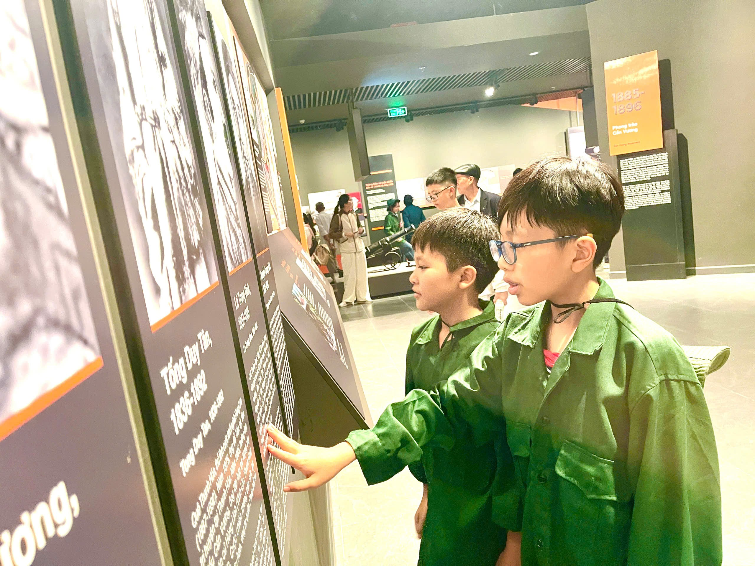

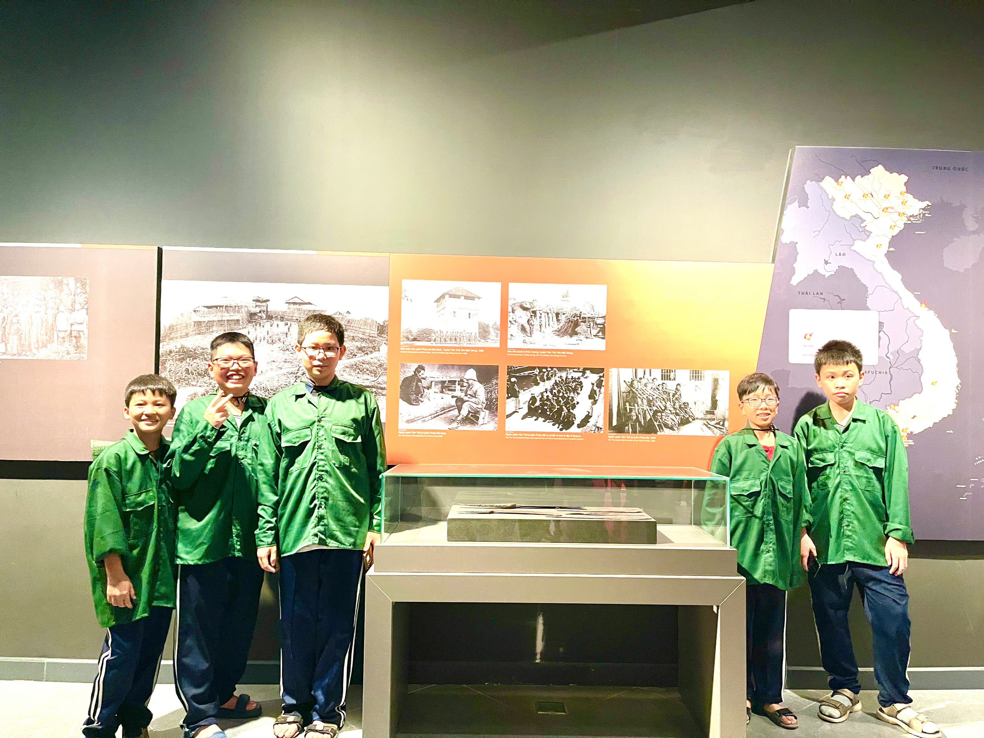

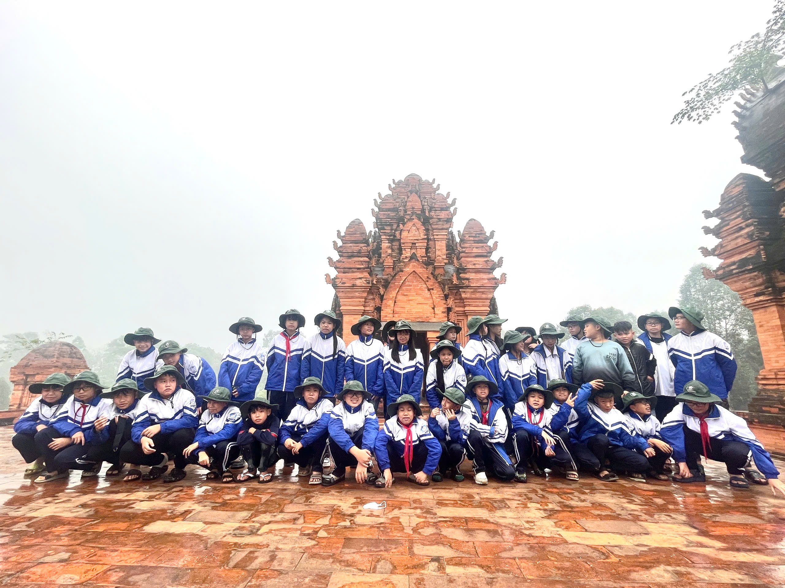

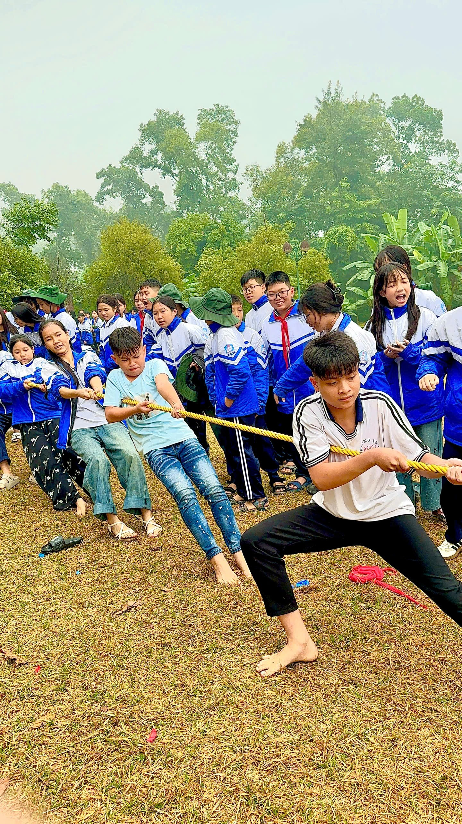 | 